BAHNBRECHENDE TECHNOLOGIE – FIT FÜR DIE DIGITALE INDUSTRIELLE REVOLUTION
Integrierte digitale MASTERYS USV von SOCOMEC kombiniert mit neuester Smart-Technologie

Benfeld, Januar 2018

Bei der neuesten Entwicklung von SOCOMEC wurde die erprobte MASTERYS-USV-Technologie mit intelligenter Technik zu einer unübertroffenen Leistung hinsichtlich Zuverlässigkeit und Serviceniveau kombiniert.

Die vierte Generation MASTERYS USV ist die intelligenteste USV-Lösung von SOCOMEC. Sie vereint die Welt der sicheren Stromversorgung mit der digitalen Revolution, was zu vereinfachten USV-Installationen und verbesserten Leistungsstufen führt.

Olivier Tremouille, Leiter des Geschäftsfelds Anwendungen bei SOCOMEC, erklärt: „Unsere vierte MASTERYS-Generation ist echt Digital Native. Sie wurde durch die Integration intelligenter Technologie bereits in eine Leistungselektronik-Infrastruktur hinein geboren, die unseren Kunden ein extrem zuverlässiges Serviceniveau bieten wird.“
„MASTERYS von SOCOMEC ermöglicht es, den Energieverbrauch, die Kosten und die Emissionen zu senken sowie den Ressourceneinsatz effizienter zu gestalten und ist bereit für die Anforderungen von IoT und Industrie 4.0.“

Diese Entwicklung basiert auf der erprobten MASTERYS-Technologie – eine USV-Lösung, die seit ihrer Einführung im Jahr 2004 als das erste 3-Stufen-Topologie-System rund um den Globus stets für ausreichenden Schutz für die Stromversorgung von kritischen Anwendungen sorgt. Mit mehr als 90.000 Einheiten, die in diesem Bereich eingesetzt werden, hat sie das Vertrauen, die Zulassung und die Zertifizierung von den anspruchsvollsten Anwendern gewonnen.
Bei der Entwicklung dieses Next-Generation-Systems hat sich SOCOMEC von der digitalen Transformation selbst inspirieren lassen, um die Art und Weise zu überdenken, mit der Produkte entwickelt und hergestellt werden. SOCOMEC entschied sich für einen interdisziplinären Ansatz – mit überzeugenden Ergebnissen.

Augmented Reality: USV-Erkennung

eWIRE – die weltweit erste App zur Unterstützung von USV-Installationen – vereinfacht die Arbeit des Installateurs, verbessert die Zuverlässigkeit der Stromversorgung und stellt sicher, dass alle erforderlichen Installationsschritte und Installationsbewertungen durchgeführt werden.
Mit Hilfe der Augmented-Reality-Technologie bietet eWIRE Anleitungen, die Schritt für Schritt zu einer schnellen und sicheren Installation führen – von der Aufstellung der USV-Anlage bis zur Prüfung des elektrischen Schutzes. Darüber hinaus bietet eWIRE auch eine Anleitung zur Verkabelung der USV und des Batteriesystems.
Wenn die Installation abgeschlossen ist, erfolgt die Versendung eines Prüfberichts mit Multimedia-Inhalt an das Socomec Service Center zur Prüfung und Validierung für die Autorisierung der Inbetriebnahme.

Integrierte Agilität

Als Teil eines umfassenden Sortiments wurden die MASTERYS-Lösungen von SOCOMEC so konzipiert, dass sie an jedes Budget angepasst werden können – einschließlich der Anforderungen für die Modernisierung bestehender Anlagen.
Olivier bemerkt abschließend: „Wenn Komponenten innerhalb einer elektrischen Infrastruktur relevant bleiben sollen, müssen sie unsere Erwartungen übertreffen, mit beispielloser Leistung und der Fähigkeit, sich nahtlos in eine bestehende Architektur zu integrieren, und dabei so robust und flexibel sein, um auch mit einem bislang unbekannten Status in der Zukunft zurecht zu kommen.“

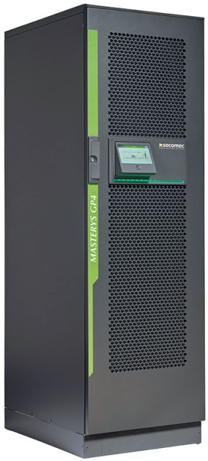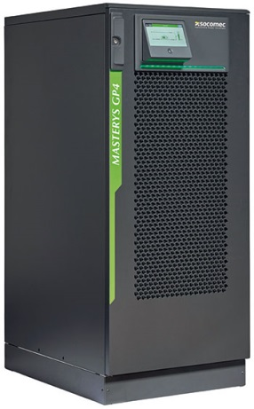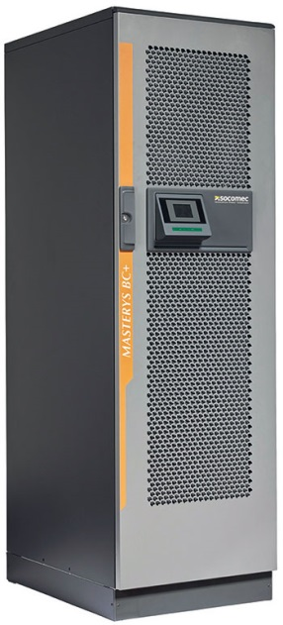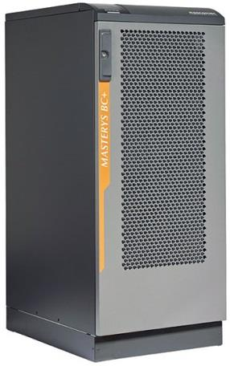

MASTERYS GP4 MASTERYS BC+
Von 60 bis 160 kVA / kW von 100 bis 160 kVA

ÜBER SOCOMEC |  | WEITERE INFORMATIONEN
Das 1922 gegründete Unternehmen SOCOMEC ist eine unabhängige Industriegruppe mit 3000 Mitarbeitern in 21 Niederlassungen auf der ganzen Welt. Unser Kerngeschäft ist die Bereitstellung, Steuerung und Sicherheit von Niederspannungsnetzen mit besonderem Fokus auf der Stromqualität unserer Kunden. Im Jahr 2015 erzielte SOCOMEC einen Umsatz von 467 Millionen Euro. |  | Pressekontakt  Virginie GUYOT  Offer Communication Manager  Tel.: +33 (0) 3 88 57 78 15  Email: virginie.presse@socomec.com  www.socomec.com

